|  |  |  |  |  |  |
| --- | --- | --- | --- | --- | --- |
| 반 | 1 | 학번 | 20194441 | 이름 | 류호진 |

파일명을 “반_이름_실습3.doc”로 저장하여 [vanillo97@gmail.com](mailto:vanillo97@gmail.com)으로 제출하시오.

1. iframe실습

① 다음 코드를 입력하고 ch2_iframe.html파일에 저장하시오.

|  |
| --- |
|  |

② 실행 결과를 캡쳐하여 붙이고, 화면에 문서 없음 이미지가 나오는 이유를 설명하시오.

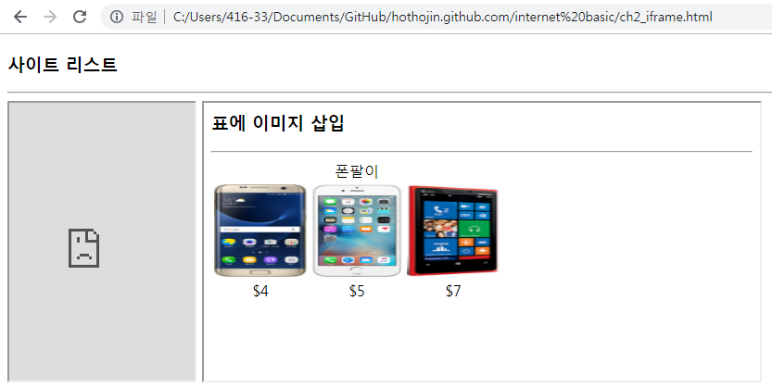

Html 파일이 없어서 문서 없음 이미지가 대신 나오고 있다.

③ 다음 코드를 입력하고 ch2_menu.html파일에 저장하시오.

|  |
| --- |
|  |

④ 올바른 실행 결과가 나오도록 파일 경로를 수정하고, 실행 결과를 캡쳐하여 붙이시오.(ch2_table1.html과 ch2_table2.html은 지난 실습시간에 작성한 html파일임. 없으면 제출 파일 참고하여 작성하여 사용하시오)

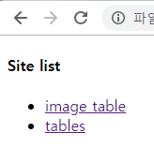

2. ch2.html파일 수정하고 ch3.html파일로 저장하시오. (교재 151페이지)

①웹 페이지가 출력되면 배경음악이 무한 반복되도록 <audio>태그를 추가하시오.

② <div>태그를 시맨틱 태그로 수정하고, 코드를 복사하여 붙여넣기 하시오.

<html>

<head>

<title>스마트폰에 대하여</title>

<audio controls loop src="audio/Shakira_1_Try_Everything.mp3"></audio>

</head>

<body>

<header>

<h1><a href="#">스마트폰</a></h1>

<p>스마트폰(smartphone)은, 소프트웨어의 호환성이 높고, 전화 가능한 휴대 전화이다.</p>

</header>

<nav>

<h2>목차</h2>

<ul>

<li><a href="#history">역사</a></li>

<li><a href="#android">안드로이드폰</a></li>

<li><a href="#iphone">아이폰</a></li>

<li><a href="#sample">샘플</a></li>

</ul>

</nav>

<section>

<article id="history">

<h2><a href="https://ko.wikipedia.org/wiki/스마트폰" target="_blank">역사</a></h2>

<p>최초의 스마트폰은 IBM 사이먼으로 추정된다. IBM사가 1992년에 설계하여 그 해에 미국 네바다 주의 라스베이거스에서 열린 컴댁스에서 컨셉 제품으로 전시되었다.</p>

</article>

<article id="android">

<h2><a href="https://ko.wikipedia.org/wiki/안드로이드_(운영_체제)" target="_blank">안드로이드</a></h2>

<p>안드로이드(영어: Android)는 휴대 전화를 비롯한 휴대용 장치를 위한 운영 체제와 미들웨어, 사용자 인터페이스 그리고 표준 응용 프로그램(웹 브라우저, 이메일 클라이언트, 단문 메시지 서비스(SMS), 멀티미디어 메시지 서비스(MMS)등)을 포함하고 있는 소프트웨어 스택이자 모바일 운영 체제이다.</p>

</article>

<article id="iphone">

<h2><a href="https://ko.wikipedia.org/wiki/아이폰" target="_blank">아이폰</a></h2>

<p>아이폰(영어: iPhone)은 미국의 애플사의 휴대전화 브랜드 및 시리즈이다. 2007년 1월 9일에 스티브 잡스가 처음으로 발표를 하였다.</p>

</article>

<article>

<h2 id="sample">샘플</h2>

<table>

<caption>스마트폰 샘플</caption>

<tr>

<td><img src="./img/galaxys7.png" alt="galaxys7" width="100"></td>

<td><img src="./img/iphone6.PNG" alt="iphone6" width="100"></td>

<td><img src="./img/tizen.png" alt="tizen" width="100"></td>

<td><img src="./img/windowphone.PNG" alt="windowphone" width="100"></td>

<td><img src="./img/nokia.PNG" alt="nokia" width="100"></td>

</tr>

</table>

</article>

</section>

<footer>Copyright 2019 by Hojin</footer>

</body>

</html>

③ 다음과 같이 출력되도록 시맨틱 태그와 폼태그를 이용하여 survey3.html 파일을 작성하고, 코드를 복사하여 붙여 넣기하시오.

|  |
| --- |
| 아래 폼태그를 참조하여 완성하시오.  웹페이지(survey3.html)의 제목- “소프트웨어 기술 선호에 관한 설문” |

④ ch3.html파일의 footer부분에 “설문조사” 글자를 입력하고 surver3.html파일을 새탭에서 열리도록 링크시키시오.( <a>태그사용)

⑤ 실행 결과를 캡쳐하여 붙여넣기하시오.

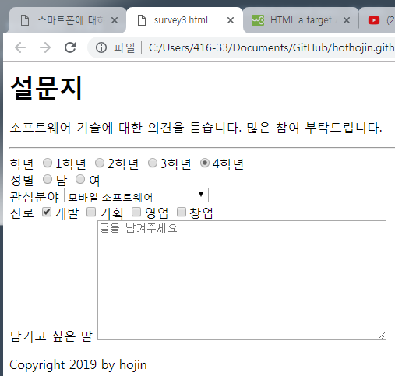

3. ch3_details.html(교재 155페이지 연습문제)

|  |
| --- |
|  |

① ch3_details.html코드를 작성하고 복사하여 붙여넣기하시오.

<h3>웹 프로그래밍 개요</h3>

<hr>

<details>

<summary>웹의 기본 목적</summary>

<p>웹의 기본 목적은 한 컴퓨터에서 만든 문서(document)를 다른 컴퓨터에서 쉽게 볼 수 있도록 하는 것이다.</p>

</details>

<details>

<summary>왜 웹인가?</summary>

<p>전 세계의 컴퓨터들을 인터넷으로 거미줄처럼 연결하고 웹 문서를 쉽게 주고받을 수 있도록 시스템을 만들고 WWW(World Wide Web), 간단히 줄여 웹(Web)이라고 부른다.</p>

</details>

<details>

<summary>웹 페이지를 구성하는 3요소</summary>

<ul>

<li>HTML - 문서의 구조와 내용</li>

<li>CSS(Cascading Style Sheet) - 문서의 모양</li>

<li>Javascript - 행동 및 응용 프로그램</li>

</ul>

</details>

② 실행 결과를 캡쳐하여 붙여넣기하시오.

